19 мая
Русский язык
Тема урока «Глагол. Повторение»
Шаг 1. Вспомнить определение глагола.
Глагол - самостоятельная часть речи, которая отвечает на вопросы: Что делает? Что сделает? Что будет делать?
Глагол обозначает действие предмета и в предложении является сказуемым.
У моего окна распустилась сирень.
Шаг 2. Повторить постоянные и непостоянные признаки.
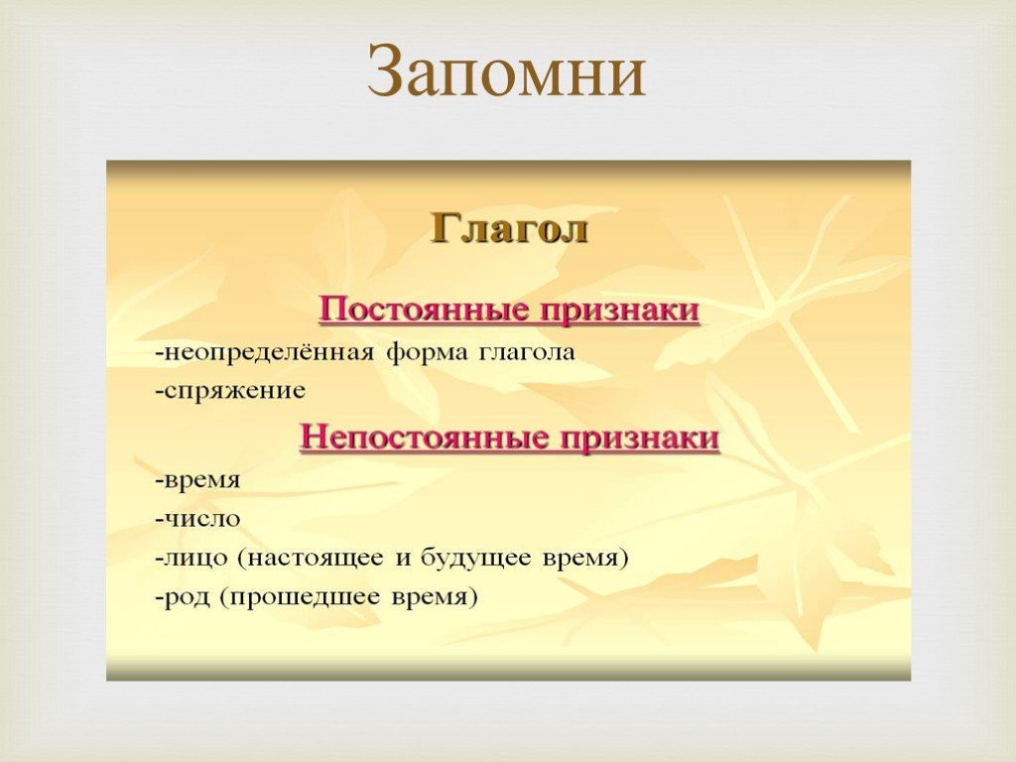
Домашнего задания нет.
Чтение
Тема урока «П. П. Бажов. «Медной горы Хозяйка»
Шаг 1. Вспомнить содержание сказа.
Шаг 2. Привести примеры реального и фантастического из сказа (устно).
Фантастическое
1.Встреча с Хозяйкой Медной горы, её превращение в ящерицу.
2. ?
3.?
Реальное
1.События происходят на Урале (название гор, речек). Показана красота уральского края.
2. ?
3. ?

Домашнего задания нет.
География
Повторение и закрепление материала по теме " НАША РОДИНА РОССИЯ"

Математика
Тема: «Работа над ошибками»
Стр. 171 № 6 (1)

ОБЖ
Тема урока: Факторы, разрушающие здоровье человека. Влияние на организм человека алкоголя и табака.
- Прочитать в учебнике §§ 5.1., 5.2. Раздел III. Глава 5.
- Ответьте устно:
- Назовите стадии никотиновой зависимости.
- Как влияют вещества табачного дыма на организм курильщика?
- Кто такие пассивные курильщики? Какому риску они подвергаются?
- На какие органы человека воздействует алкоголь и как это происходит?
- Как оказать помощь при алкогольном отравлении?
- Какое влияние на организм девушки (женщины) оказывают табачный дым и алкоголь?

ОСЖ
История Отечества
SKYPE

